**CMU PIE人脸数据库说明文档**

所谓PIE就是姿态（POSE）,光照(ILLUMINATION)和表情（EXPRESSION）的缩写，CMU PIE包括来自68个人的40000张照片，其中包括了每个人的13种姿态条件，43种光照条件和4种表情下的照片，现有的多姿态人脸识别的文献基本上都是在CMU PIE人脸库上测试的。

本次实验只选取使用了PIE人脸数据库的一个子集用于实验，此子数据库包含来自68个个体的11554张多姿态,变化光照和表情的人脸面部图像，其中的姿态和光照变化图像也是在严格控制的条件下采集的，每个个体大约有170张左右人脸图像用于实验。每个人脸图像都已经转换成32*32大小。一个人脸样本如图1所示。

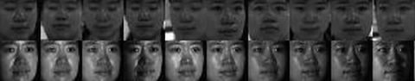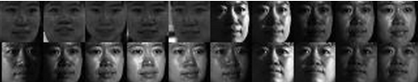

图1 一张人脸在不同光照，不同姿势和不同表情下，采集的图像